**第六单元 第17课 中国古代的户籍制度与社会治理**

**环节一【课标解读】****了解中国古代以赋役征发为首要目的的户籍制度，以及有代表性的基层管理组织；知道中国古代王朝在社会救济和优抚方面采取的重要措施。**

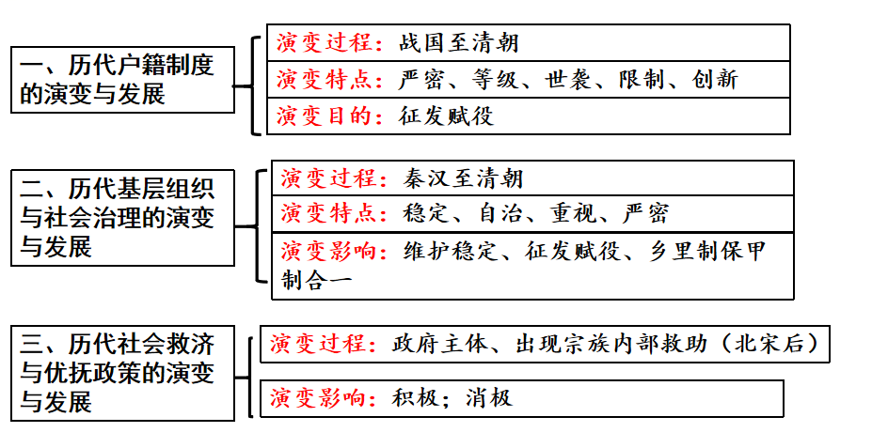

**【历史概念】**

1、户籍制度：一项基本的国家行政，指通过各级权力机构对其所辖范围内的户口进行调查、登记、申报，并按一定原则进行立户、分类、划等和编制。中国古代的户籍制度是专制王权对编户齐民进行控制的最重要手段。

2、主户指占有田地，承担赋役的人家；客户指没有田地产业的人家，主要是佃户，他们租种地主的土地，受地主的剥削和压迫。

注：一般地主和富裕农民往往通过诡名寄产、诡名挟佃、诡名子户的方式，逃避徭役，而贫困农民往往因赋役繁重,最后沦为没有土地的佃户。

3、乡里制度：就是指中国古代县以下的各级基层行政区划的制度。乡里制度是宗法性与行政性的高度整合，集中反映了中国古代社会结构的一些特殊性。历代乡里制度都是以对全体乡村居民进行什伍编制为起点，以“什伍相保”“什伍连坐”为基本组织原则，拥有按比户口、宣布教化、督催赋税、摊派力役、维持治安、兼理司法的职权。

4、宗族制度：有一整套严密的组织管理系统在维系它的运转。这套系统主要是以族长、族规和祠堂为核心。除了严密的组织管理系统，宗族还有一套管理系统，就是以开办族田、义庄、义学为核心的救济系统。族田的作用就是从事公益事业，修桥筑路，或者救济贫困的老人，宗族所有的田产也叫义庄；所谓义学，即宗族会资助家族中比较优秀的贫寒子弟免费上学，但是其将来当官之后要反哺乡村、反哺这个家族，从而形成一个有效的传承机制。

5、常平仓:中国古代政府为调节粮价，储粮备荒以供应官需民食而设置的粮仓。主要是运用价值规律来调剂粮食供应，充分发挥稳定粮食的市场价格的作用。在市场粮价低的时候，适当提高粮价进行大量收购，在市场粮价高的时候，适当降低价格进行出售。这一措施，既避免了“谷贱伤农”,又防止了“谷贵伤民”，对平抑粮食价格和巩固封建政权起到了积极作用，在一定程度上反映了人民群众的利益和愿望。

**环节二【课前预习】**

**一、历代户籍制度演变**

1.战国时期

（1）国家大规模编排民户，制定 ，始于战国时期；

（2）公元前375年，秦献公以五家为“ ”的办法编排户口。

（3）无论 ，都在政府的簿籍上有登记

2.秦朝

秦朝的户籍实行 制度，除一般百姓的户籍外，还有 的宗室籍、 的宦籍、商贾的 等。

3.汉朝

（1）汉朝 主管全国户籍工作，各级地方政府也均有专门人员主管 。

（2）“编户齐民”： 是政府征派赋役的单位。

（3）政府为掌握人口数，也会定期进行 。

（4）东汉末年，战事频繁， 加剧， 与国家争夺人口，户籍散乱。

4.隋唐时期：实行“ ”：隋建立后，命州县官，重新核定户籍，严防不实。

5.宋朝：宋朝户籍分 与 。主户指拥有 、缴纳 的税户，客户指没有 的佃户。

6.元朝：元朝的户口类型，按职业可以分为 、民户、 、站户等，统称为“ ”，一旦定籍， 相袭，不得变动

7.明朝

（1）继承了元朝以 定户籍的做法，户籍分 、 军籍、 等。

（2）明朝户籍册称“ ”，以 为基础，每里一册，详列各户人口、 、房屋。

8.清朝：到清前期赋役实行 、 后，户籍的作用大为 。乾隆年间，朝廷谕令户籍永停编审，此后政府只是按照一定的 登记人口数量。

**二、历代基层组织与基层社会治理**

1.历代基层组织：从秦汉到明清， 是最基层的行政机构，下设直接管理 的基层组织。

（1）秦汉时期：县下设 ：乡设 ，掌教化；设 ，掌狱讼、赋税；设 ，掌捕盗。里设 。乡、里之外有 ，设 ，负责 和维护治安。

（2）唐朝：以 为里， 为乡，城内设 ，郊外设 ，设里正、 、村正。

（3）明朝：实行 ，十户为一 ，一百一十户为一 ，设 、里长。

2．历代社会治理：

（1）秦汉： 组织。

（2）唐朝： 制度。

（3）北宋：王安石实施 。

（4）明朝： 任南赣巡抚时推行 法，要求十家总编为一 ，开列各户姓名，由十家轮流收掌，每日沿门 察看动静，发现有面生可疑之人，就向 举报。

（5）清朝：清初实行 ，后来改而推行编制严密的 。至此，兼具区划和户籍管理性质的 与旨在维护社会治安的 合一。

**三、历代社会救济与优抚政策**

1.历代社会救济

（1）背景：古代社会 水平低，每逢 发生时，人民生活缺少保障。

（2）主体：主体是掌握大量资源的 ， 处于辅助地位。

（3）历代措施：

①汉朝：建立 制度，积谷备仓，调节 。

②隋唐：政府既重视 ，也大力提倡 。隋文帝置仓 ，预防荒年，还鼓励民间自置 ，令各州百姓在收获时按贫富分三等出粮，于当地造仓积蓄。

③ 朝以后：宗族 的救助活动逐渐兴起。

④明清时期： 开始兴起，出现了 、 等慈善机构

（4）意义：为民众提供一定的 ，以保证 和正常 的进行，有利于维护统治。

2.历代优抚政策：中国古代一直有优抚 等弱势群体的传统，尊敬与赡养 ，保障 的生活。

**环节三 【问题探究】**

**探究一 中国古代户籍制度的功能、特点与影响**

材料一 我国户籍制度源远流长，据甲骨文记载，商王朝已开始实行人口登记制度……即临时征集兵员的记载……秦国创建了“士农工商”四民体系，不迁不移，恒业不变，确立了……“使民无得擅徙”为内容的户籍管理制度。……到了宋朝中叶，运用保甲法来管理户籍。元朝……将居民按职业划分为若干种户，不同类别的种户具有不同特权。明清的黄册登记制度同样强调不同人的不同特权。

——摘编自《我国户籍制度及其历史变迁》

请回答：根据材料一，指出我国古代户籍制度的主要功能，并结合所学分析这些功能形成的历史因素？

材料二　据甲骨文记载，商王朝已开始实行人口登记制度，有“登人”或“登众”，即临时征集兵员的记载。春秋战国时期，各诸侯国为扩大兵源，增加赋役，稳定社会秩序，纷纷建立严格的户口登记制度以了解地方的户口和财政状况。秦朝户口登记更加严密，内容更加详尽，对不报、虚报和假报户口等行为严加惩罚，还

作出了不许擅自迁徙、迁徙时必须审核并办理更籍手续等规定，户籍制度至此正式形成。汉承秦制，户籍管理又有发展。汉丞相萧何编制《九章律》，其中的“户律”规定了详细的户籍管理办法，实行编户齐民，历史上首次将户籍管理上升到法律规范。此后，秦汉户籍制度一直为以后历代王朝所沿用。

——摘编自江立华《我国古代的户籍制度及其特点》

请回答：根据材料二并结合所学知识，概括中国古代户籍制度的发展趋势，并分析中国古代户籍制度的影响。

**探究二 中国古代基层治理**

材料一 中国古代社会，历代统治者对于治理乡村部十分重视，其乡村治理大致可以分为三个阶段，第一阶段自夏商周到春秋战国直至隋文帝开皇十五年（公元595年）。夏商周时，出现了乡里制度的萌芽。战国时期、乡、里以上行政组织渐具雏形，成为基层组织。秦汉时期实行郡县制，其乡里制度则逐步成熟，既发挥基层政权的作用，又带有半自治的性质。第二阶段大致为隋唐两宋时期。隋朝基层官吏的数量比此前大为减少，权力也在逐步弱化。唐朝对城邑之外的各种聚落形态进行全面规范和整顿，不仅从名称上统一为村，而且从法律上实施统一管理，国家力量向基层社会进一步渗透。这一阶段处于由乡里制向保甲制、由多官制向职役制的转折时期、乡里的地位逐渐沦落，乡里自治功能逐步弱化。官方的控制与统治逐步增强。第三阶段是从王安石变法至清朝，乡里制度转变为职役制。县为基层行政组织，县以下实行以代表皇权的保甲制度为载体。保甲对乡里的控制更加严格，乡村自治的色彩越来越弱。但到了近代，原有的保甲制越来越不适应农村的社会现实，最终在清朝末年为乡镇地方自治所取代。

——摘编自店呜等《中国古代乡村治理的基本模式及其历史变迁》

材料二 明清时期，国家权力逐渐退出乡村，形成了“国权不下县，县下惟宗族，宗族皆自治，自治靠伦理，伦理造乡绅”的乡村治理格局。乡绅主要来自于休假退隐的官员、退休居乡的前官僚、尚未入仕的士人。乡绅不仅是里甲制（征税）和保甲（征兵）的主要控制者，还是乡村公共事业的组织者和管理者、在灾荒之年出面与政府协商，要求以减代赈、减免赋税等，同时兴办赈局、义庄，救济乡里。他们是乡村社会规范的解释者、社会教化的维护者，积极创办义学、私人书院、方志局、文学社团等乡村文化教育机构。  
 ——摘编自徐祖澜《乡绅之治与国家权力以明清时期中国乡村社会为背景》  
请回答：

（1）根据材料一、概括中国古代基层治理变革的基本趋势。

（2）根据材料二并结合所学知识，概括明清时期基层治理的特点并分析其背景。

（3）根据上述材料并结合所学知识，分析中国古代基层治理的积极影响。

**探究三 中国古代的社会救济与优抚**

材料一　清朝前期，政府未设立专门的救灾机构，沿袭了中国古代户部管理救荒的做法，救灾官员是临时差遣，不是专职。清末，官制改革中设立民政部，其执掌包括地方行政、自治、户口、风教、荒政等事项。民政部下设保息科，掌管官绅所办慈善事业、各地水旱灾、善后赈济。晚清时期，清政府财政状况不断恶化，限制了救济资金的投入，政府社会救济资金的来源呈现出对社会筹资渠道的依赖。

——摘编自李俊岭《晚清社会救济进步与王朝灭亡的一致性》

材料二　我国古代社会的贫困救助，可以分为政府救助和社会救助。我国在传统上是中央集权的国家，发生天灾人祸时，政府大规模的赈灾活动起着决定性作用。至于日常的贫困救助，实际上是由民间社会自己来实施的。针对古代聚族而居的情况，宋代范仲淹开设了“义庄”，购置族田，以族田收入在宗族内部开展救济、赡养和助学。南宋朱熹也曾提议民间创办“社仓”，向灾民贷赈钱粮以济贫困。明清商品经济发展，商人在贫困救助中发挥的作用越来越突出。此外，一些财力丰厚、影响较大的佛寺，都有过一些救灾济贫的举措。

——摘编自刘志扬《我国古代的社会救助：途径与成效》

请回答：

（1）根据材料一并结合所学知识，分析清政府在前期和晚期社会救济措施的差异。

（2）根据材料二概括我国古代贫困救助体系的特点。

**【图解历史】 中国古代户籍制度的作用**

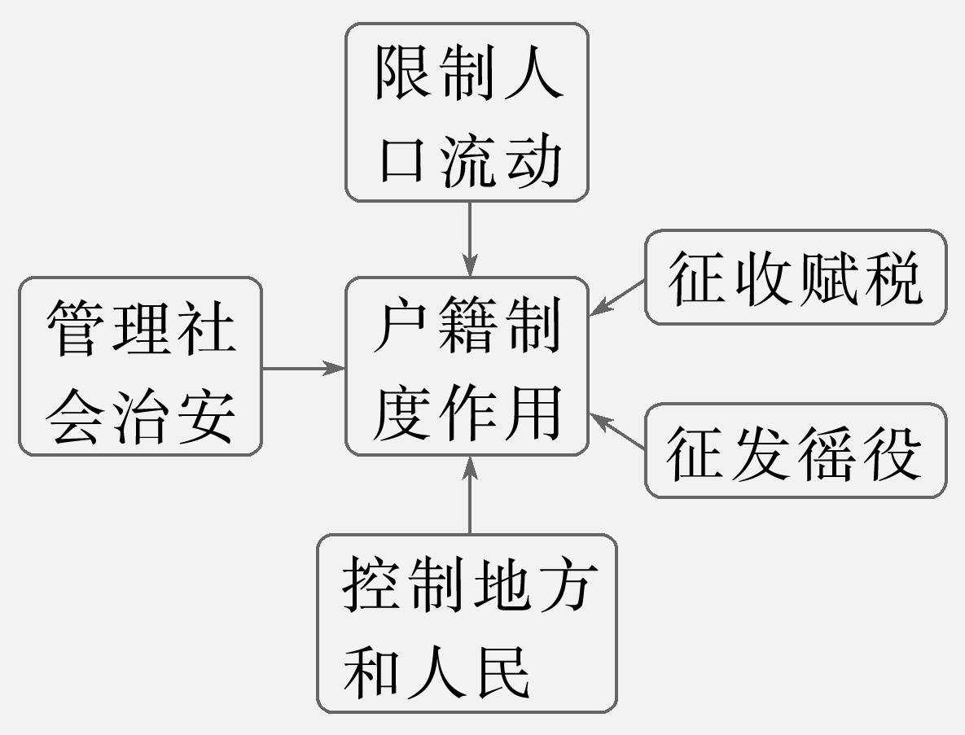

**环节四【随堂检测】**

**【例题】1 视角：中国古代户籍制度**

秦代户籍、户人与家口的身份信息及奴婢分五项书写。西汉时期，填写户籍时还要求单身人员填写单身的时间和原因。对于一些特殊群体，比如戍边和长期野外劳作之人，在填写户籍时，还要填写身高、肤色、体质等情况。这一变化表明西汉（ ）

A．厉行重农抑商政策 B．基层组织构建日益完善

C．赋税征收项目增多 D．户籍制度更为细致严格

《晋书》载：“及京都陷⋯⋯中州避难来者日月相继”，时经营凉州者张轨“分武威置武兴郡以居之”，侨置郡县，安置移民。同时保持其原来籍贯，另立户籍，给予免除赋役之优待，不受当地政府管理。张轨的这一举措（ ）

A．强化了中央对边疆的管控 B．完善了国家的户籍制度

C．彻底改变了人口分布格局 D．利于扩大政权统治基础

开皇三年(583年)，文帝下令州县官吏“大索貌阅”，即根据户籍簿上登记的年龄，来核对本人的体貌，以防诈老讹小。这一举措的出发点是（ ）

A.清查全国人口 B.完善户籍制度 C.加强人身控制 D.保证赋役来源

宋代，主户“均为五等”，施行五等分户制，并据户等征收赋役。客户在法律上具有独立的良人身份，在户籍管理上有自己的专属户籍，并未附籍于主户。据材料可知，宋代的户籍管理制度（ ）

A．缩小了主户与客户的贫富差距 B．抑制了传统租佃关系的发展

C．推动了社会成员身份趋于平等 D．保证了赋税制度的正常运转

**【例题】2 视角：中国古代基层治理**

秦朝实行“自言”制度，百姓可以向官府表达正常诉求。“自言”没有性别上的限制，“自言”的对象一般为当地的县官或上级官吏，内容涉及贪腐监督与治理、徭役征发、垦田等事宜。据此可知，秦朝“自言”制度（ ）

A．瓦解了传统等级制度 B．利于提升基层治理能力

C．使官僚政治趋于成熟 D．进一步完善了地方自治

嘉庆年间，安徽桐城祝氏宗族将订立的族规“呈县请批”，县批文说：“听从户尊长等开列规条，共相遵守，如有不遵约束者许该户长据实指名赴县具禀，以凭惩治。”这体现了当时（ ）

A．家国双重治理结构升级 B．社会矛盾逐渐趋向激化

C．儒家思想渗透基层教化 D．基层民主政治得到发展

明初政府向天下颁送《四书大全》《五经大全》《性理大全》《大明集礼》，弘正教禁邪教，兴乡饮酒礼、颁教民榜、建申明亭，置木铎宣教《大诰》《圣谕》等。此举旨在（ ）

A．促进儒家社会建设 B．完善文化教育体系

C．强化中央政府权威 D．彰显仁政治国理念

下图为明朝徽州地区部分乡村纠纷处理方式比例图。这反映了（ ）

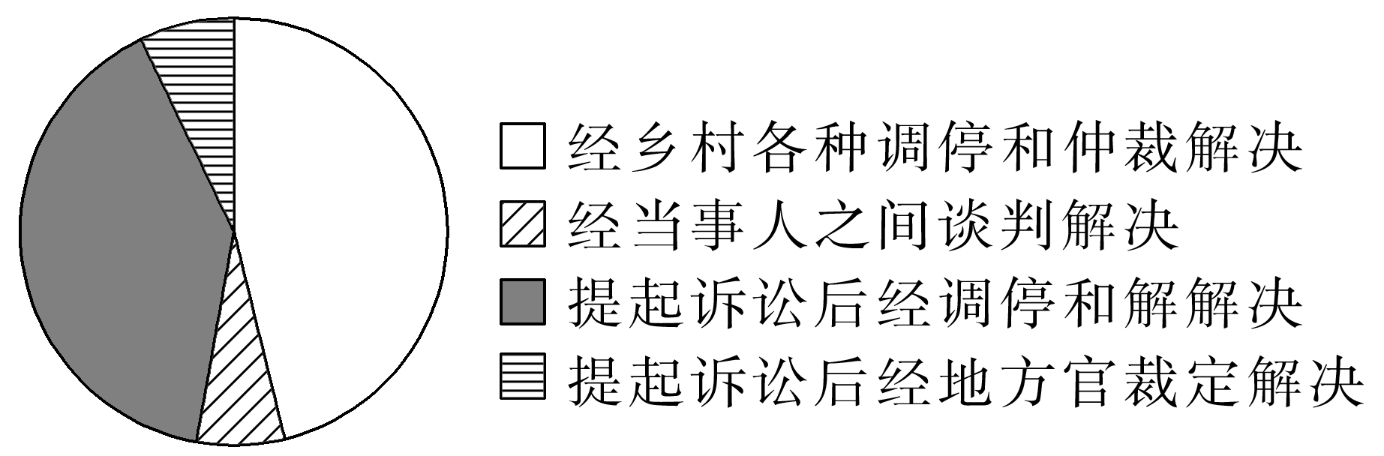

A．国家政权对乡村控制力十分薄弱 B．基层自治在国家治理中地位重要

C．当地宗族势力妨碍国家政权管理 D．当地社会矛盾尖锐复杂处理困难

**【例题】3 视角：历代社会救济与优抚政策**

东汉永初年间，有官员上书提出以“徙置荆、扬孰(熟)郡”的方式进行赈灾，并调“扬州五郡租米”救助“济阴(今山东菏泽)、陈留(今河南开封)、下邳(今江苏徐州)”等地。这反映出东汉时期（ ）

A.社会救济成为政府职能 B.北方受灾频率高于南方

C.南方地区得到一定开发 D.民间救济体系开始出现

《梦溪笔谈》记载：皇祐(宋仁宗年号)二年，吴中大饥，殍殣枕路。是时范文正(范仲淹)领浙西，发粟及募民存饷(粮食)，为术甚备……又召诸佛寺主首，谕之曰：‘饥岁工价至贱，可以大兴土木之役。’于是诸寺工作鼎兴。”范仲淹救灾措施的主要特点是（ ）

A.直接救济与以工代赈结合 B.宣传佛教，要求百姓忍耐

C.鼓励百姓生产，实行自救 D.寺院提供饮食，救济百姓